|  |
| --- |
| **Web Tutorial** |

|  |  |  |
| --- | --- | --- |
| **2023년 2학기** | | |
| 제출일 | | 2023. 10. 02. 월요일 |
| 과목명 | | 데이터베이스및데이터시각화 |
| 담당교수 | | 이기훈 |
|  | | |
| 학과 | 컴퓨터정보공학부 | |
| 학번 | 2019202023 | |
| 이름 | 강병준 | |



**1. 튜토리얼 모든 과정 설명 및 캡처**

node.js 설치를 위해 nodejs.org/ko/로 접속하여 LTS 버전 설치를 진행하였다. 따라서 18.18.0 LTS 버전 설치를 진행하였다.

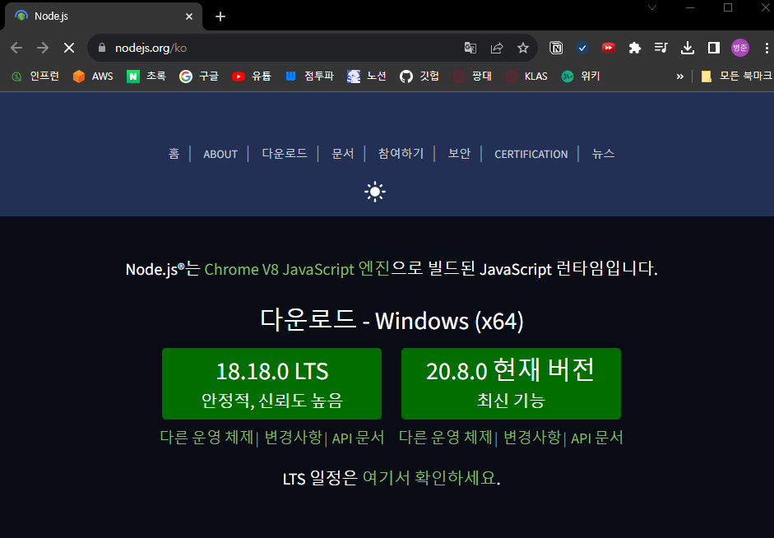

전부 Next를 눌러서 설치를 진행하였다.

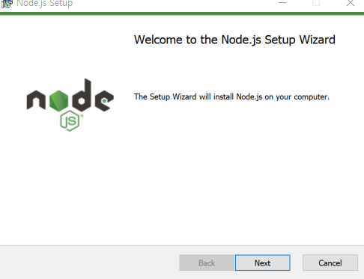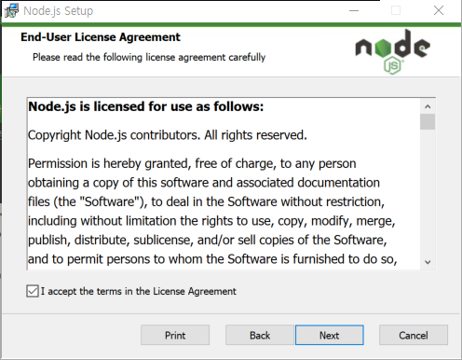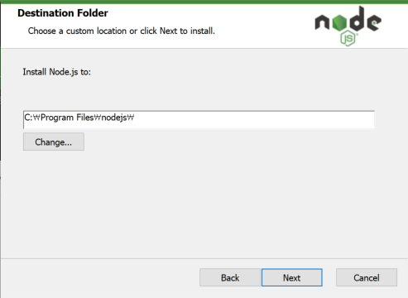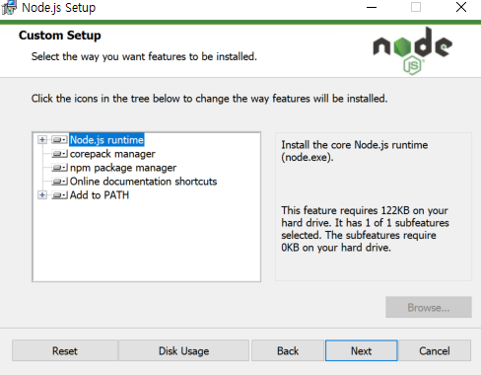

설치가 완료되어 Completed the Node.js Setup Wizard 문구가 출력되는 것을 확인할 수 있다. Finish를 클릭하여 설치를 성공적으로 진행하였다.

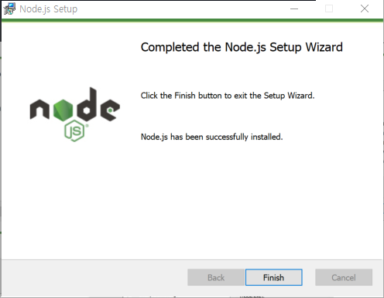

helloNode 폴더를 생성한 후에 해당 폴더 내부에 hello.js 파일을 생성해주었다.

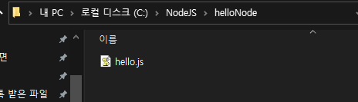

예제 소스를 작성한 이후에 cmd를 통해 node.js 파일이 있는 폴더로 이동하였다. 이어서 node hello.js를 입력하여 서버가 <http://127.0.0.1:1337/>에서 실행되고 있다는 출력 메시지를 확인하였다. 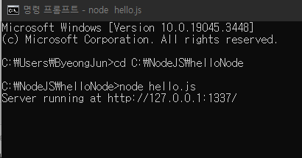

해당 url로 접속한 결과, Hello World!라는 문구를 웹 브라우저에서 확인이 가능하다.

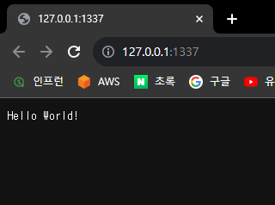

서버를 종료한 이후에 ctrl + c를 통해 종료하고 myNode 폴더로 이동해주었다.

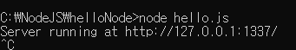

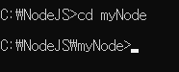

이어서 npm install -g express-generator를 입력하여 install을 진행하였다.



install을 진행한 후에 express example1을 입력하였다.

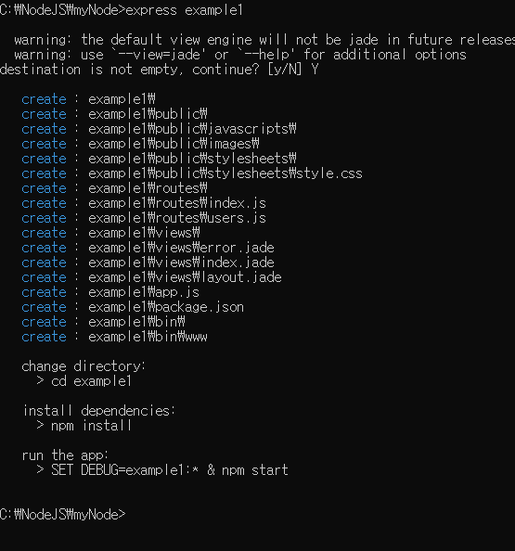

example1으로 이동한 후에 모듈 설치를 진행하고, npm start를 입력하여 서버를 실행하였다.

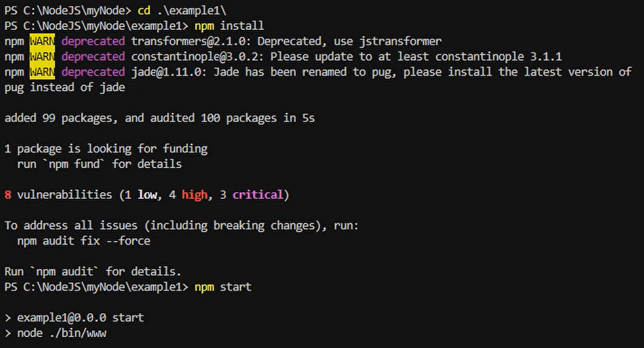

웹브라우저를 통해 확인한 결과는 아래와 같다.

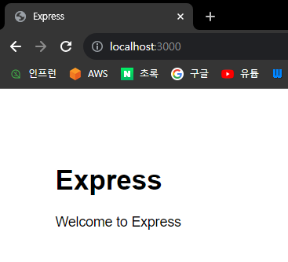

app.js에서 url을 매핑하는 부분을 확인하였다.



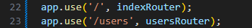

express –ejs joinForm을 통해 프로젝트를 생성해주었다.

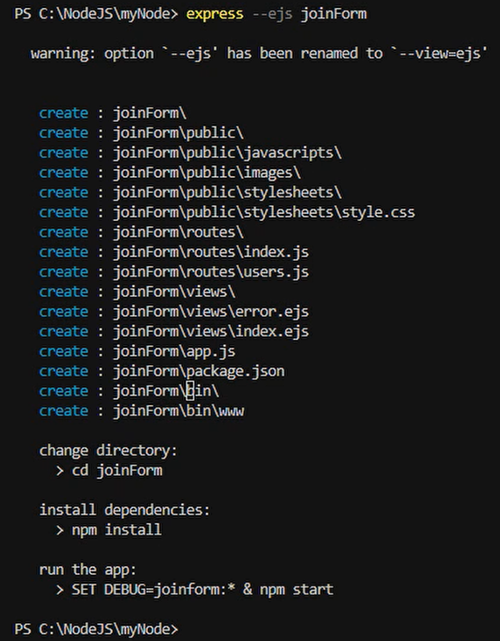

생성된 joinForm 프로젝트로 이동하여 모듈 설치 및 multer 설치를 진행하고 routes 폴더에 joinForm.js 파일을 생성하여 users.js에 res.send 부분만 변경해주었다.

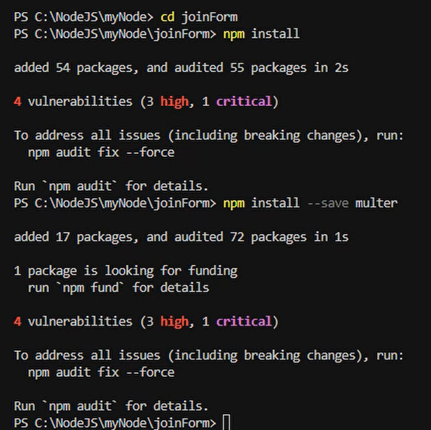

이어서 app.js에 joinForm.js 파일을 연결해주었다.

다시 서버를 시작해서 localhost:3000/join 경로를 통해 동작을 확인하였다.

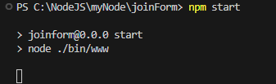

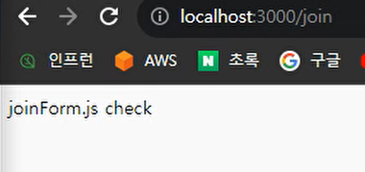

jquery.com/download/에 접속하여 jQuery를 다운로드하여 public/javascripts 폴더에 저장하였다.

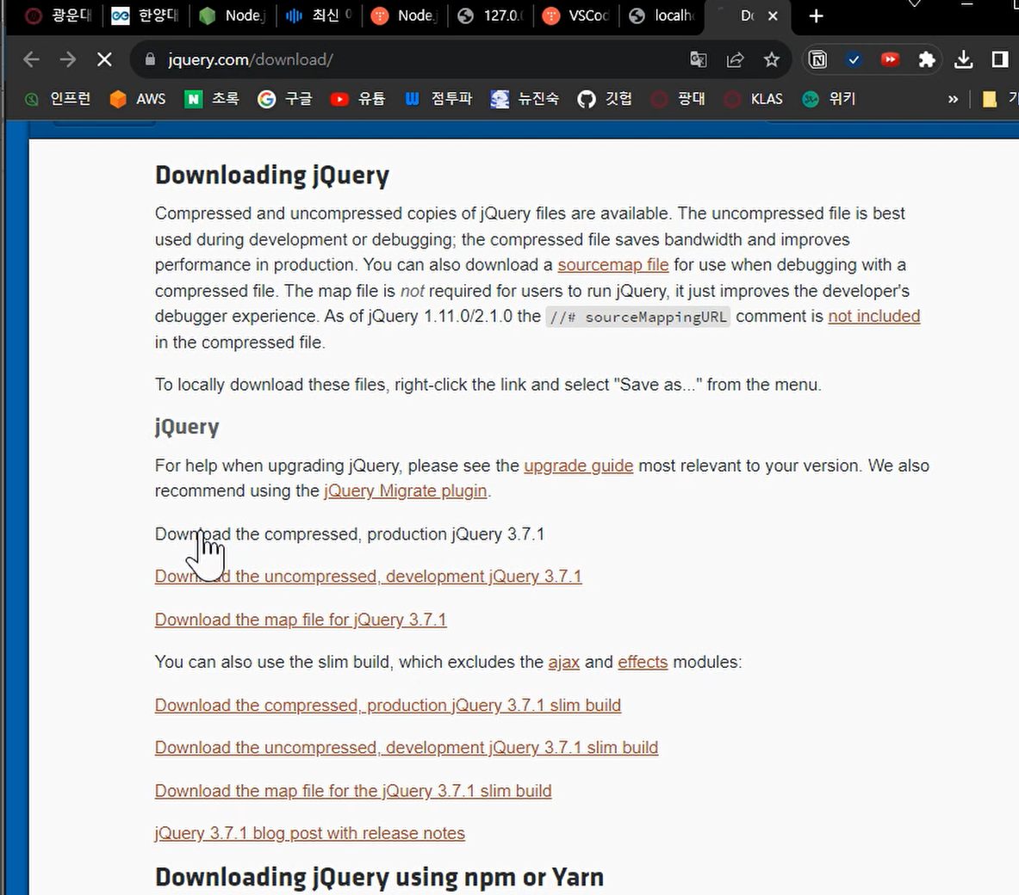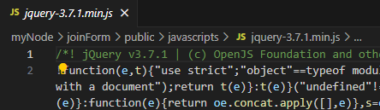

views 폴더에 joinForm.ejs 템플릿을 생성하여 자료에서 주어진 소스코드를 작성하고, routes 폴더의 joinForm.js의 res.send를 수정하였다.

서버를 재시작하여 웹브라우저를 통해 확인한 결과는 아래와 같다. 회원가입 폼이 성공적으로 시각화된 것을 확인할 수 있다.

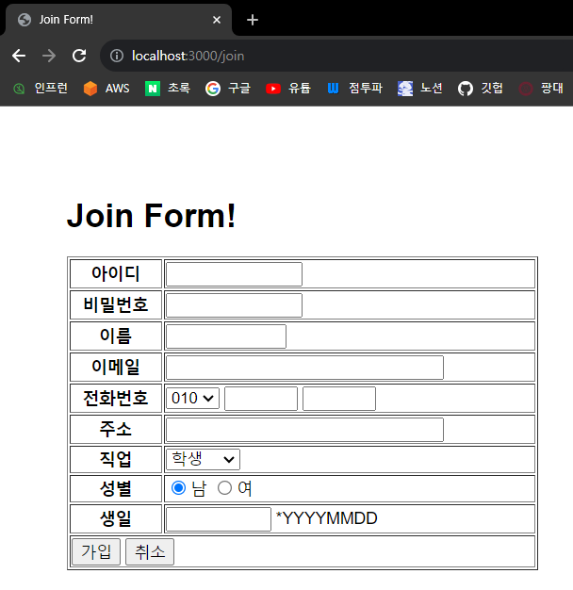

사용자의 입력값을 JSON 형식으로 출력하기 위해 joinForm에 post 메서드 관련 소스코드를 추가해주었다. 서버를 재시작하여 join form을 아래와 같이 작성하고, 가입 버튼을 누른 결과로 JSON 형식으로 결과가 출력되는 것을 확인할 수 있다. 그리고 nodemon 설치를 진행한 후에 package.json에서 start를 nodemon으로 수정해주었다.

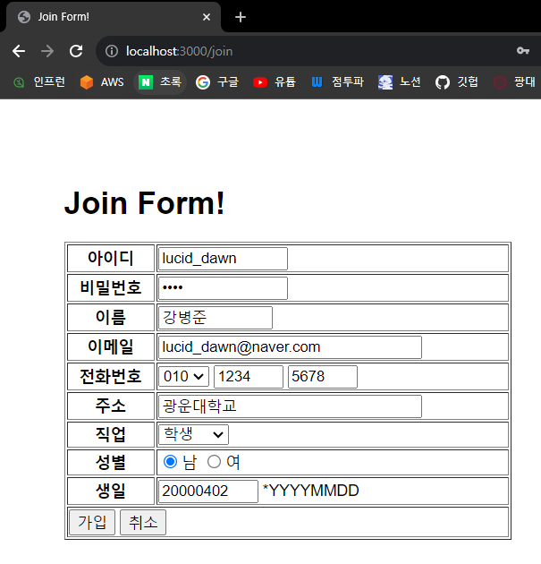 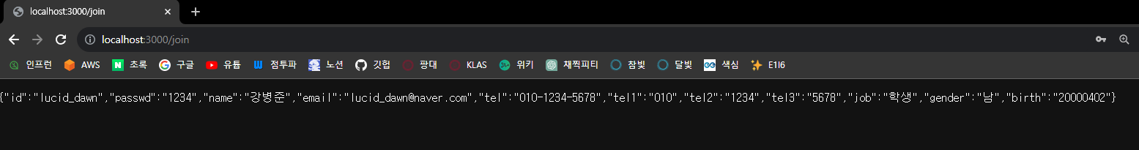

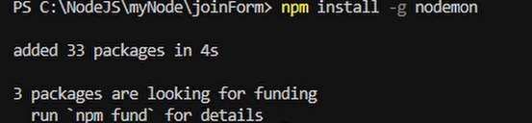

MySQL Workbench가 기존에 설치되어 있어 설치 과정은 생략하도록 하겠다. 아래 이미지는 MySQL Workbench를 실행했을 때의 초기 화면이다. 기존에 구축해둔 여러 DB connection을 확인할 수 있다.

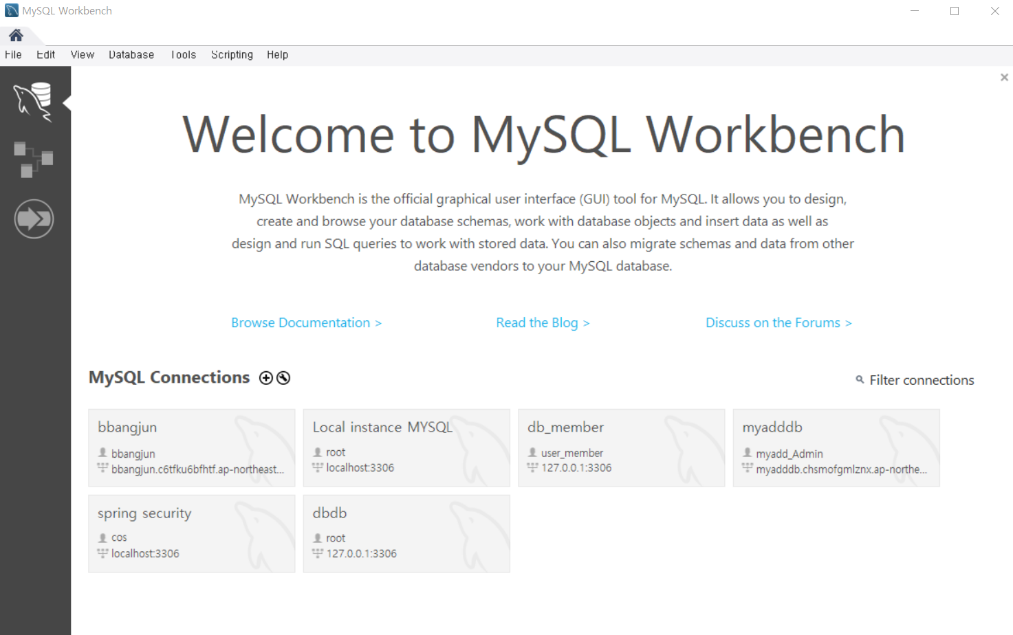

로컬 인스턴스로 connection을 실행한 후에 Tutorial 데이터베이스 생성을 진행하였다.

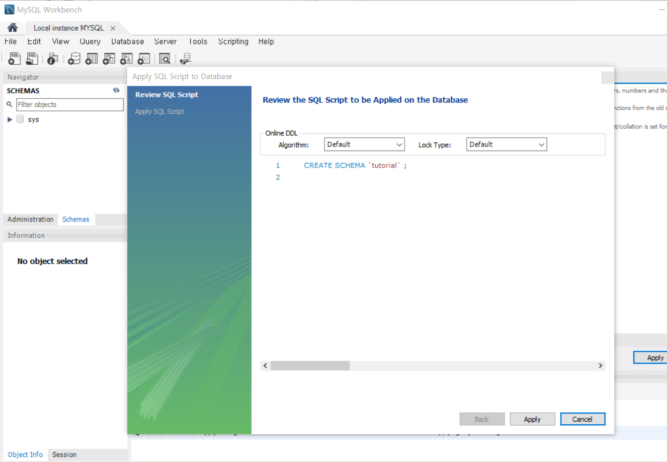

tutorial database가 생성된 것을 확인할 수 있다.

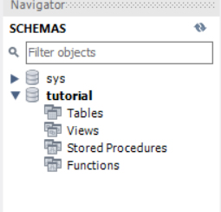

board table을 생성하기 위한 쿼리를 작성하여 실행한 결과, 아래와 같이 초록색 체크 이모지를 확인할 수 있다. 따라서 정상적으로 작성한 쿼리가 반영되었다는 것을 알 수 있다.

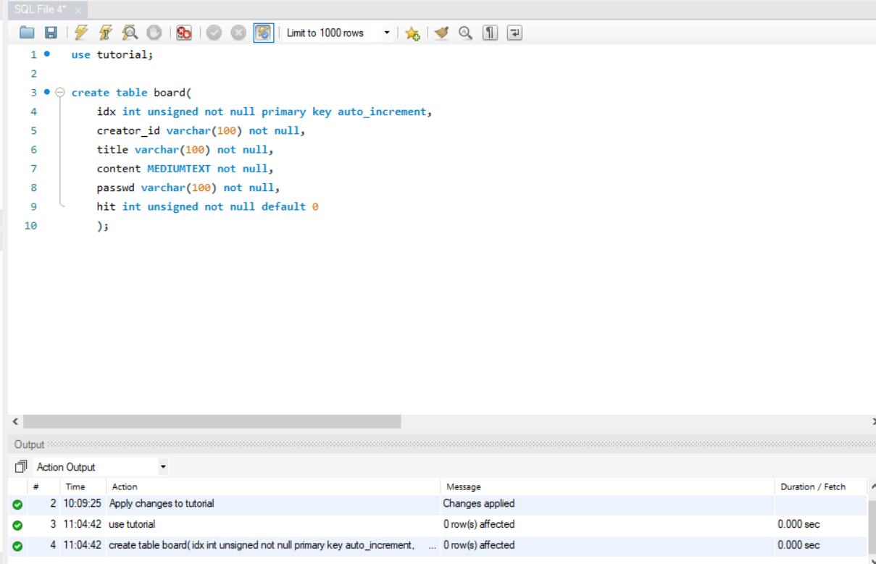

앞에서 쿼리를 실행하였는데 왼쪽 tables에는 반영이 되어 있지 않아 우클릭하여 Refresh All을 수행하여 생성한 테이블 확인을 완료하였다.

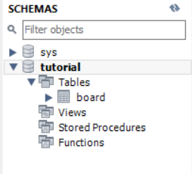

새로운 SQL file을 생성하여 Test data를 입력하고 전체 실행하여 Action Output의 5번째를 통해 정상적으로 실행된 것을 확인하였다.

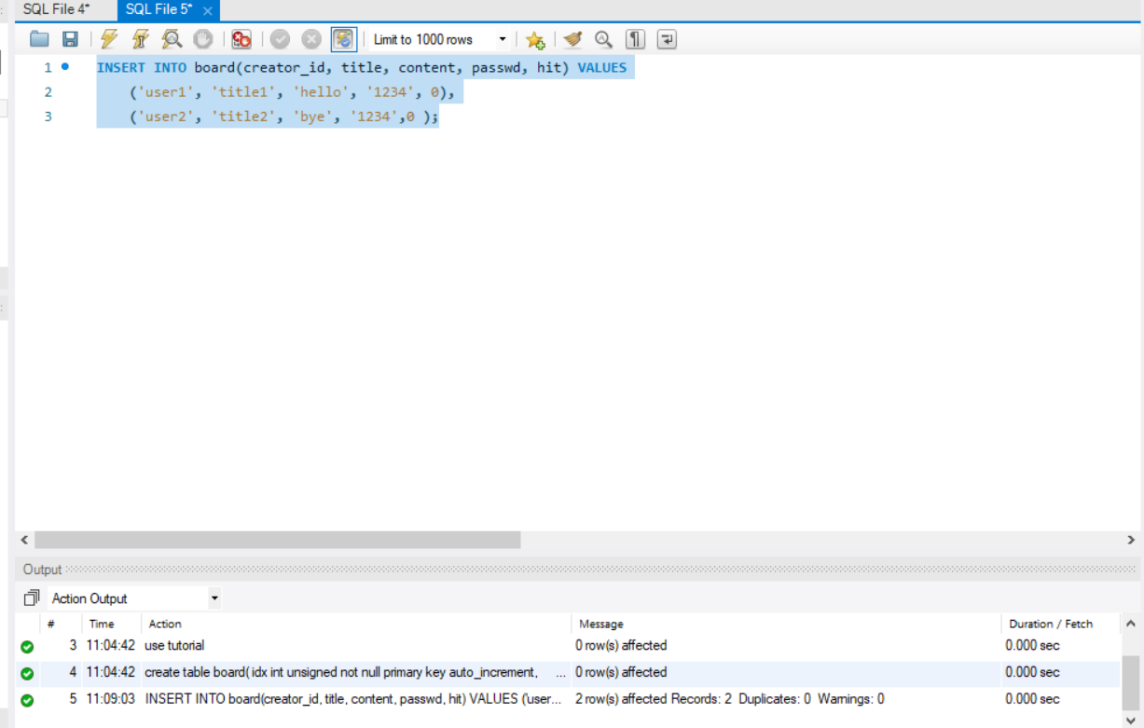

아래는 board table에 생성된 데이터들을 확인하는 과정이다. 앞서 삽입한 test data 2개가 정상적으로 board table 내부에 저장된 것을 확인할 수 있다.

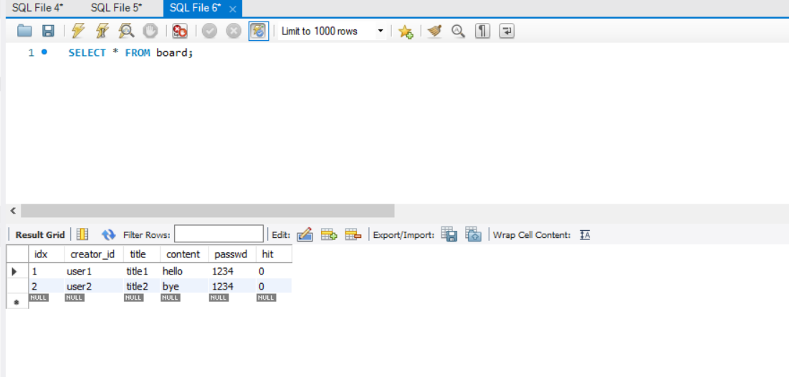

Node.js에 mysql을 설치하기 위해 terminal에서 npm install mysql 명령어를 실행하였다. 모듈 버전 업그레이드 관련한 단순한 warning이며 정상적으로 설치가 완료되었기 때문에 진행 과정에 있어서 지장이 없다.

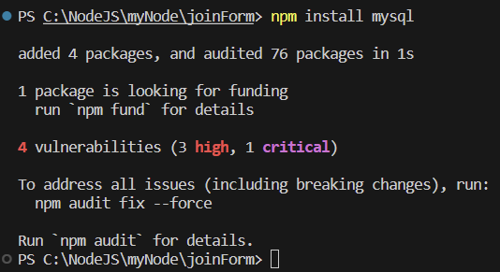

routes/index.js 파일에 mysql에 대한 커넥션 풀을 생성하고, 렌더링 화면에서 express 대신 DB에 삽입한 테스트 데이터들을 출력하도록 코드를 수정하였으며, 앞서 렌더링 로직을 작성한 것을 토대로 실제 html 형식의 view에서 보여주기 위해 views/index.ejs를 수정하였다.

서버를 재실행 하고, localhost:3000 url로 접속했을 때 아래와 같이 출력 결과가 tutorial과 동일한 것을 확인할 수 있다. index.js 파일을 통해 db 관련 셋팅을 진행하고, index.ejs에서의 html 코드를 통해 tutorial databse에 들어있는 rows[0] 즉, test data로 삽입한 첫 번째 행에 대한 정보를 출력하는 로직인 것을 알 수 있다.

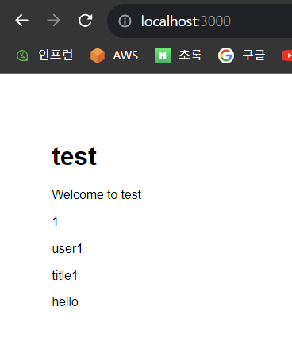

기존의 app.js에 게시판 구현을 위한 소스코드를 추가해주었으며, controllers와 models 디렉토리를 생성하였다.

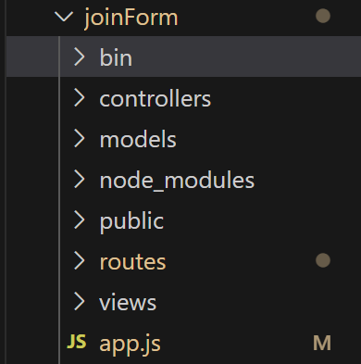

routes 디렉토리 내부에 board.js 파일을 생성하여 express와 router 선언 및 게시판에서의 게시물

리스트를 보여주기 위한 router를 설정해주었다.

또한 controller 디렉토리 내부에 listController.js 파일을 생성하여 게시판 전체 글 조회를 위한 controller와 함께 redirect url을 /board/list/1로 지정해주었으며,

models 디렉토리 내부에 listModel.js 파일을 생성하여 board table로부터 게시글 정보를 가져오는 쿼리를 작성하였다.

views 디렉토리 내부에 list.ejs 파일을 생성하여 데이터를 연결하는 html 코드를 작성함으로써

테이블 형태로 게시판 전체 글 조회에 대한 모든 로직 작성을 완료하였다.

앞서 작성한 코드들을 바탕으로 서버를 재실행하여 localhost:3000/board/list/1 url로 접속했을 때 아래와 같이 “게시판 전체 글 조회” 라는 제목과 함께 글쓰기로 이동하는 하이퍼링크 그리고 앞서 삽입한 test data를 테이블 형태로 데이터 시각화가 성공적으로 완료된 것을 확인할 수 있다.

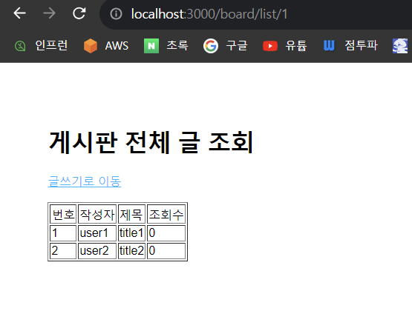

이어서 글쓰기 기능 구현을 위해 board.js에 writeController와 get, post 메서드를 작성해주었다.

controllers 디렉토리에 writeController.js를 생성하여 request가 들어왔을 때 body의 어떤 filed를 변수에 저장하여 데이터를 삽입한 후에 /board로 redirect 되도록 코드를 작성하였다.

또한 models 디렉토리 내부에 writeModel.js 파일을 생성하여 게시글 작성 시 동작하는 sql 쿼리를 작성하고 console 창에 해당 결과를 json 형식으로 확인할 수 있도록 코드를 작성해주었다.

마지막으로 views 디렉토리 내부에 write.ejs 파일을 생성하여 게시글 작성 폼 html을 작성하였다.

서버를 재실행하여 localhost:3000/board/list/1에 접속한 후, “글쓰기로 이동” 하이퍼링크를 클릭하여 이동한 게시판 글 쓰기 페이지(localhost:3000/board/write)에 아래와 같이 게시판 글을 작성한 후에 글쓰기 버튼을 클릭하였다. **(게시글에 학번과 이름을 포함)**

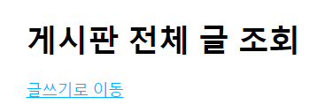

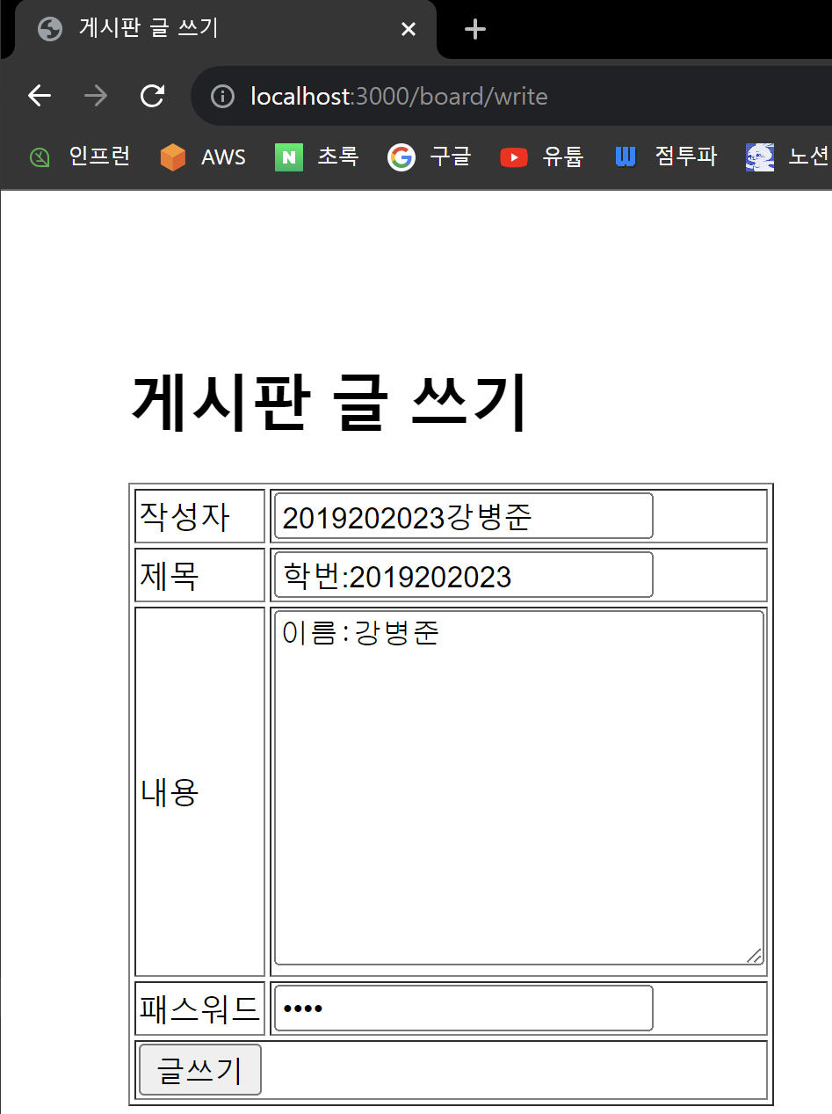

글쓰기 버튼을 클릭하게 되면 localhost:3000/board/list/1으로 redirect가 된다. 아래 이미지처럼 방금 작성한 게시물의 정보 또한 확인이 가능하다. 이로써 post 메서드로 게시판 입력 폼에 입력한 정보가 DB에 성공적으로 저장이 되었음을 알 수 있다.

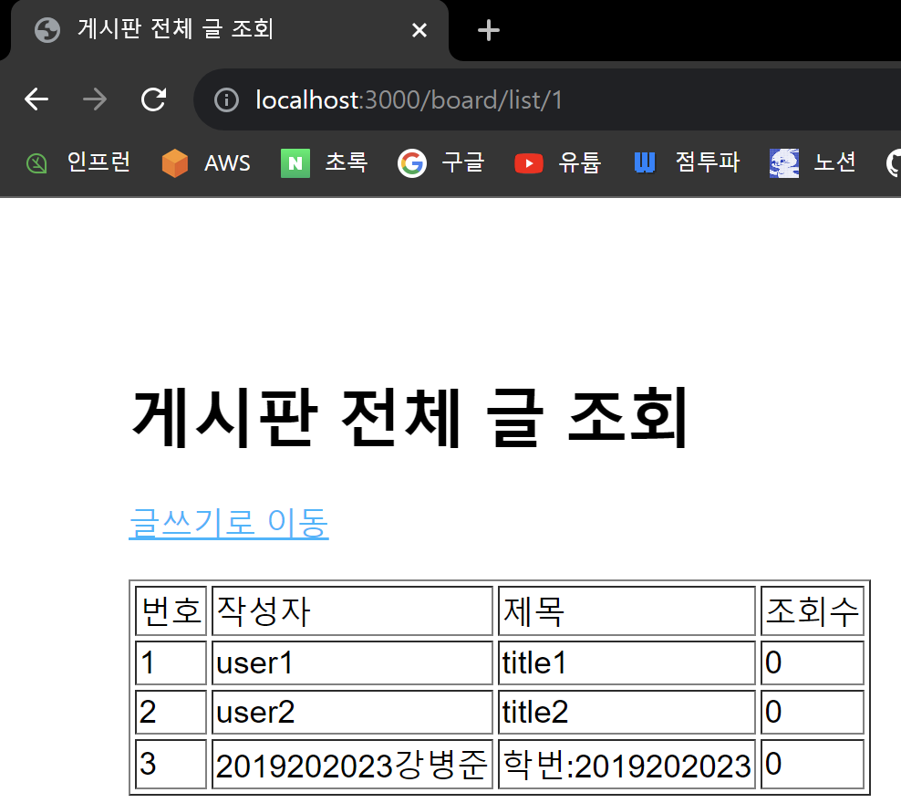

기존의 board.js 파일에 조회 기능을 위한 readController와 get메서드를 추가하고,

controller 디렉토리 내부에 readController.js를 생성 및 models 디렉토리 내부에 readModels.js를 생성하여 화면에 게시글 정보를 렌더링하기 위해 필요한 data를 가져올 수 있도록 소스코드를 작성하였다. 또한 views 디렉터리 내부에 read.ejs를 생성해서 화면에 데이터를 렌더링하기 위한 html 코드를 작성해주었다. 마지막으로, 기존의 list.ejs 파일에 글 조회 링크를 추가하여 제목 클릭 시에 해당 게시글을 조회할 수 있도록 시각화한 페이지로 이동할 수 있게 해주었다.

이로써 글 조회를 위한 준비를 마치고 서버를 재실행하여 게시판 전체 글 조회 페이지로 접속하였다. 제목에 하이퍼링크가 잘 적용되어 있는 것을 확인할 수 있다.

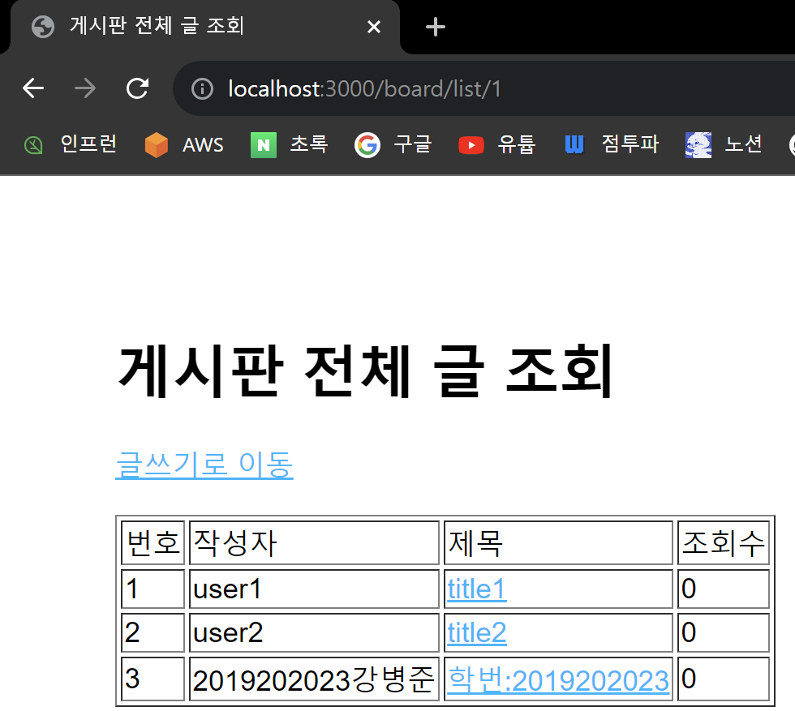

3번째 게시글의 하이퍼링크가 적용되어 있는 제목을 클릭했을 때 이동한 url은

localhost:3000/board/read/3이다.

아래 이미지를 통해 작성자, 제목, 내용, 조회수를 정상적으로 잘 시각화가 된 것을 확인할 수 있다.

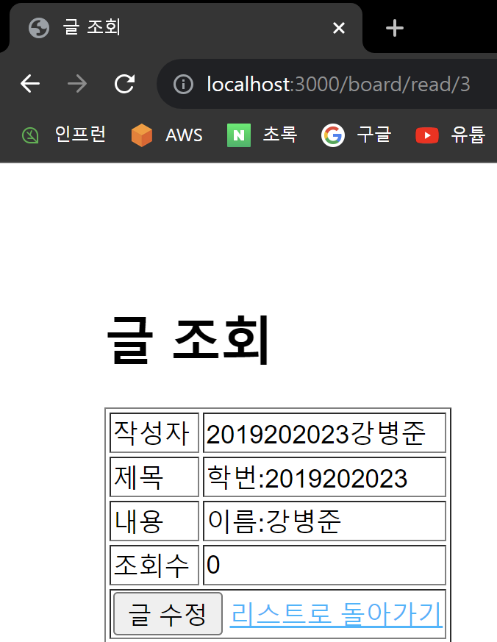

이어서 “리스트로 돌아가기”를 클릭했을 때 아래와 같이 게시판 전체 글 조회 페이지로 이동한 것을 확인할 수 있다.



update 기능을 구현하기 위해 board.js 파일에 update 관련 get, post 함수를 작성해주었다.

이어서 controller 디렉토리 내부에 updateController.js를 생성 및 models 디렉토리 내부에 updateModel.js 생성 및 views 디렉토리 내부에 update.ejs를 생성하여 데이터 렌더링을 위한 html 작성을 완료하였다.

update 기능이 성공적으로 동작하는지 확인하기 위해 다시 게시판 전체 글 조회 페이지로 이동하고 3번 게시글을 조회하고 글 수정 버튼을 클릭하여 글 수정 폼으로 이동하였다.



글 수정 폼으로 이동하였을 때의 url은 localhost:3000/board/update?idx=3이다. 즉, 3번째 게시글의 update를 하는 페이지라는 것이다. 기존의 작성자, 제목, 내용 옆에 “(글수정)”이라는 텍스트를 추가하였다. 비밀번호도 기존의 비밀번호와 동일하게 입력하였다. 글쓰기 버튼을 클릭하였을 때 성공적으로 반영이 되어 있다면 글 수정 기능이 정상적으로 반영된 것이다.

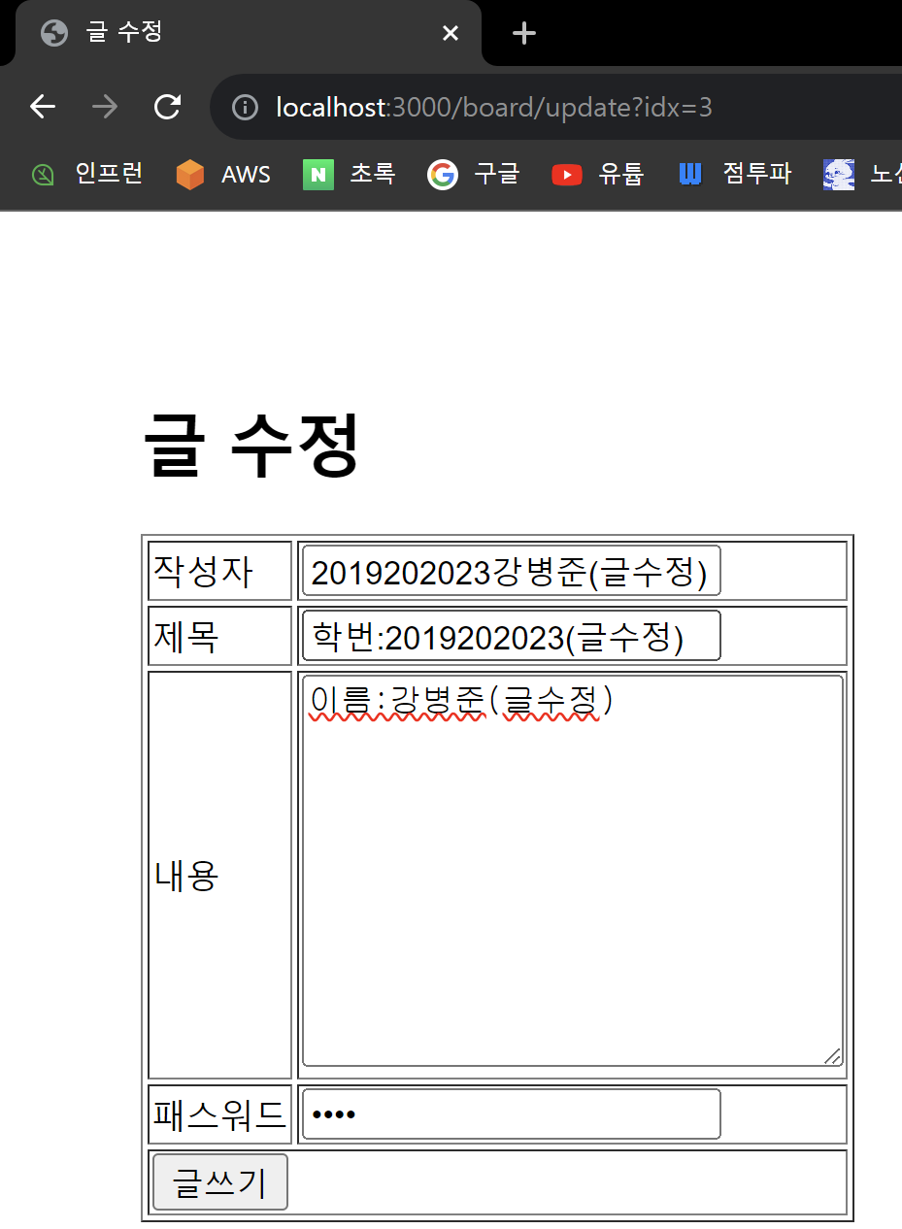

글쓰기 버튼을 클릭하여 localhost:3000/board/read/3으로 redirect된 결과는 아래와 같다. 성공적으로 글 수정 내용이 반영된 것을 통해 글 수정 기능이 정상적으로 동작하는 것을 확인할 수 있다.

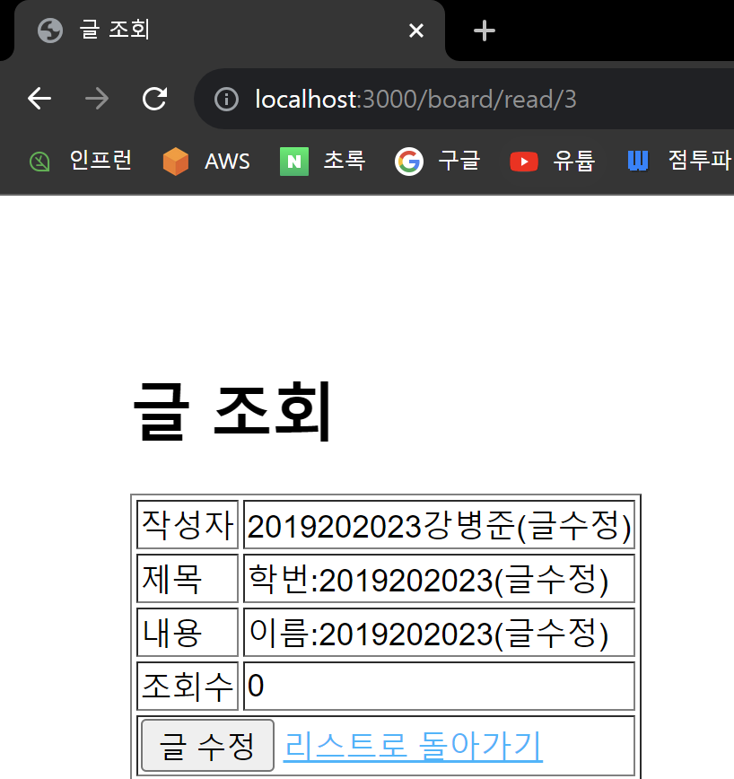

이로써 튜토리얼의 모든 과정에 대한 설명 및 캡처 진행을 완료하였다.

**2. 게시글 삭제 기능과 이미지 업로드 및 보여주기 구현 과정 설명 및 캡처**

튜토리얼에 이어서 게시판의 삭제 기능 및 이미지 업로드 기능을 구현할 것이다.

게시글 삭제 기능 구현 과정은 아래와 같다.

게시글 삭제 기능 구현의 방향성은 read.ejs에 게시글 삭제 버튼을 추가하고, 해당 버튼이 눌렸을 때 /delete action이 동작하도록 하게 할 것이다. 해당 action은 board.js를 통해 readController와 연결해줄 것이다. readController에서는 삭제를 위한 function을 새로 추가하여 idx를 readModel에 새로 추가한 deleteData function으로 넘기고, readModel에서는 전달받은 idx에 대해 삭제를 진행하는 SQL 쿼리를 실행하도록 함으로써 해당 게시글에 대한 삭제 기능을 수행하도록 구현할 것이다.

먼저, read.ejs에 글 삭제를 위한 버튼 추가를 진행하였다. <form> 태그 내부에 “글 삭제”라는 텍스트를 가진 button을 삽입하고 해당 button을 클릭했을 때 /board/delete action이 post

method로 실행될 수 있도록 코드를 작성하였다.

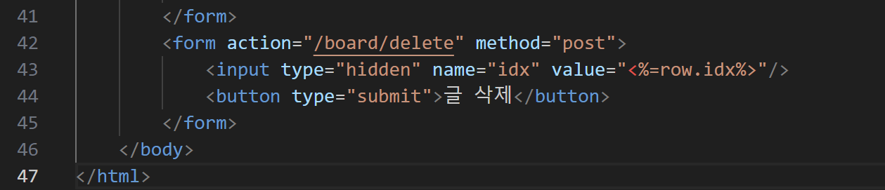

이어서 readModel.js에 deleteData라는 function을 생성하여 controller로부터 전달받은 idx를 통해 idx에 해당하는 게시글을 board table로부터 삭제하는 SQL 쿼리문을 실행시켰다. 게시글 삭제 성공 시 null을 콜백으로 전달하고, 삭제 실패 시 에러를 콜백으로 전달하도록 코드를 작성하였다.

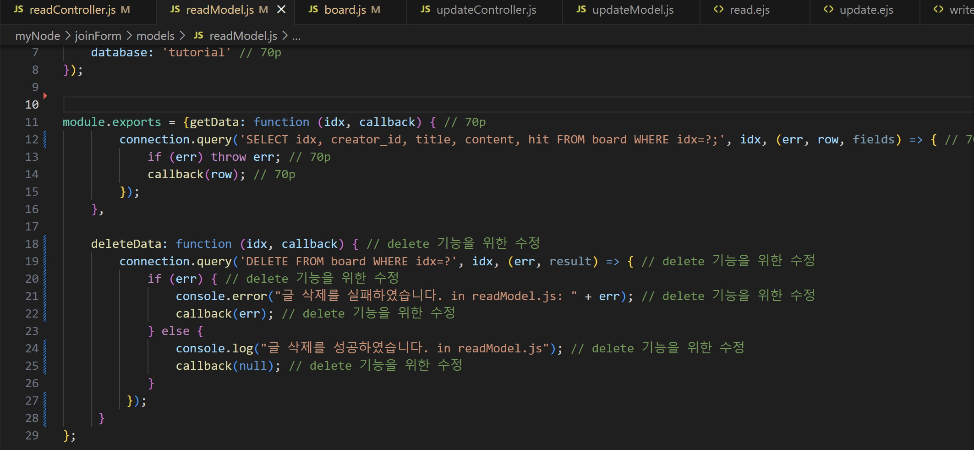

그 다음에는 controller 디렉토리 내부에 존재하는 readController.js의 기존 코드에 deletePost

function을 작성해주었다. delete를 위해 해당하는 게시글의 idx를 알아야 하므로 readModel의 deleteData의 SQL 쿼리 실행을 위한 인자로 넘겨주었다. 글 삭제를 진행했을 때 실패했다면 http status code를 500으로 글 삭제를 실패 메시지가 send 되도록 해주었으며, 글 삭제에 성공했다면 게시판 전체 글 조회 페이지로 redirect 되도록 로직을 추가해주었다.

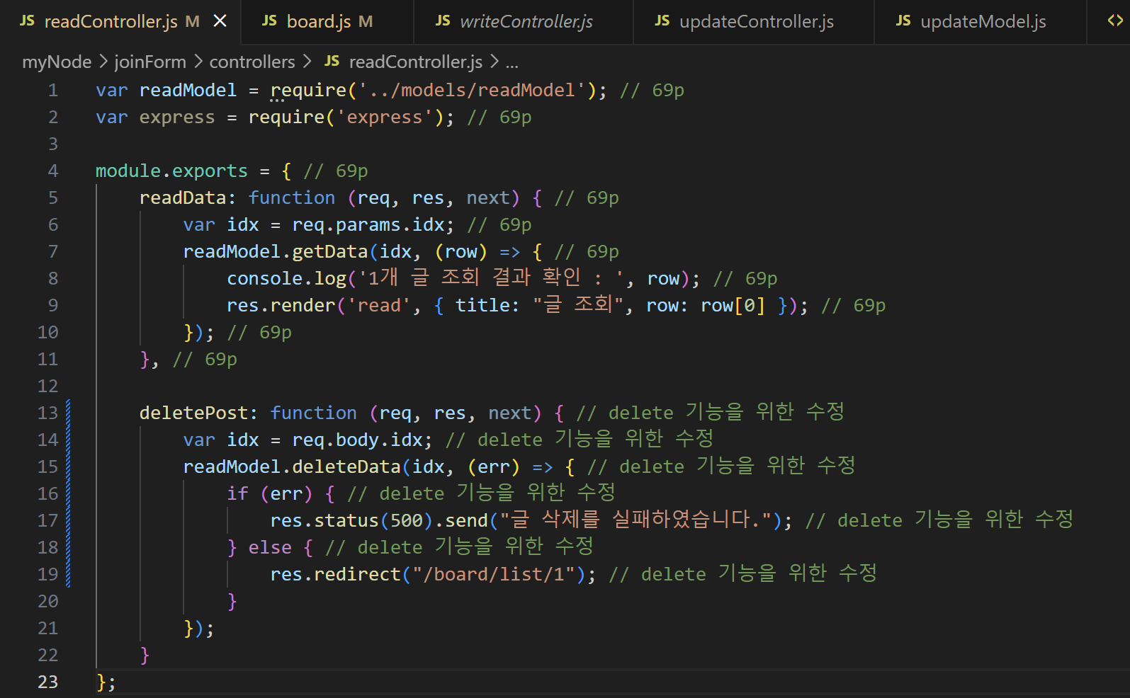

마지막으로, board.js 파일의 line 16에 POST request에 대해 readController의 deletePost와 연결하는 코드를 작성해주었다. readController와 연결해야 하는 이유는 read.ejs의 화면 즉, 각 게시글을 조회한 페이지를 통해 글 삭제를 진행할 것이기 때문이다.

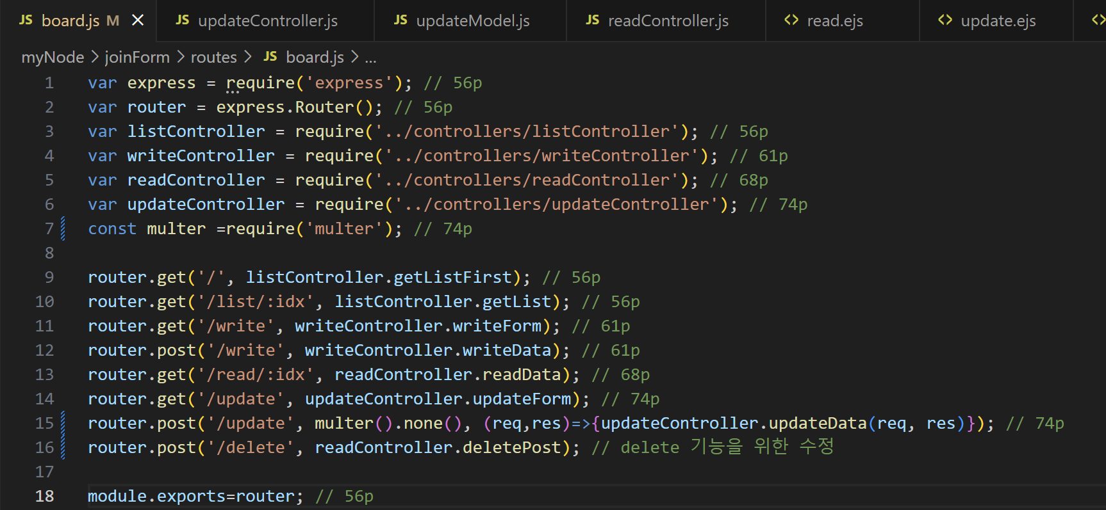

delete 기능이 정상적으로 동작하는지 확인하기 위해 앞서 튜토리얼에서 test data로 넣어주었던 2번째 게시글을 조회하였다.

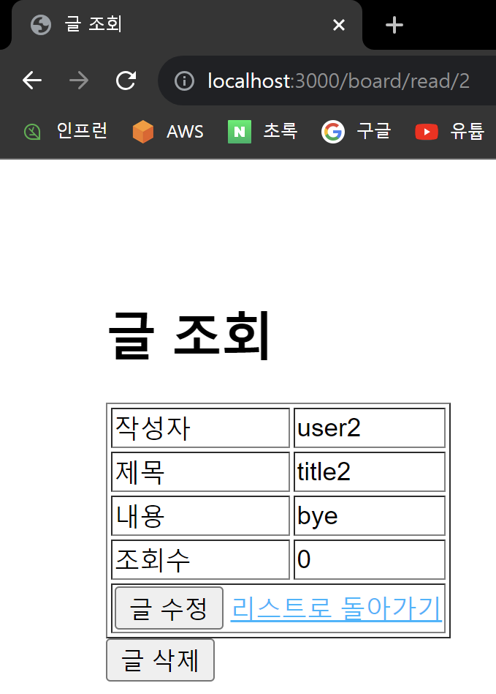

삭제 버튼을 클릭한 결과, 게시판 전체 글 조회 페이지로 redirect 되었다. 게시판 전체 글 조회 시 방금 삭제한 2번 게시글이 보이지 않으므로, 성공적으로 DB로부터 해당 게시글이 삭제된 것을 확인할 수 있다.

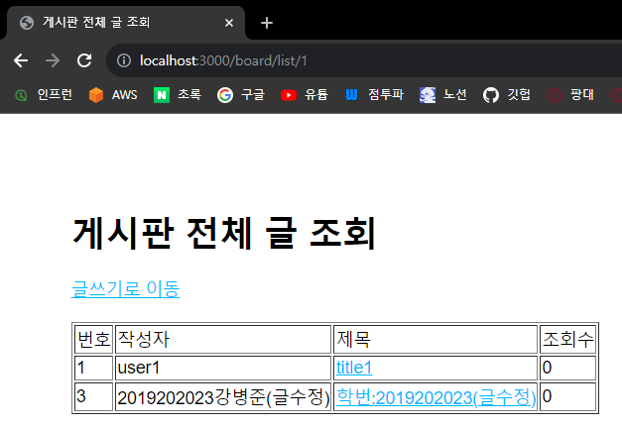

또한 terminal 창에 글 삭제 성공이라는 로그와 함께 현재 존재하는 게시글은 idx:1과 idx:3만 존재한다는 것을 확인할 수 있었다.

(현재 존재하는 게시글 목록 로그는 /board로 redirect 되어서 실행된 로그)

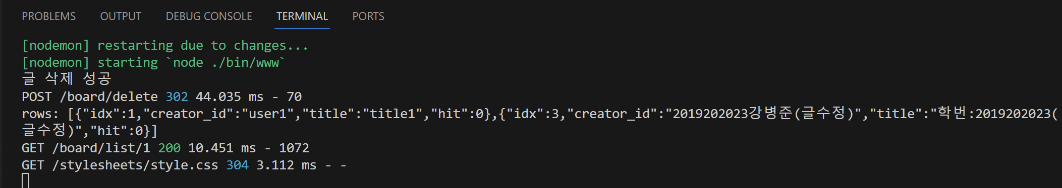

마지막으로, mysql workbench를 통해 SELECT * FROM board; 쿼리를 실행하여 현재 board table에 존재하는 모든 data를 확인한 결과도 동일한 것을 확인할 수 있다.

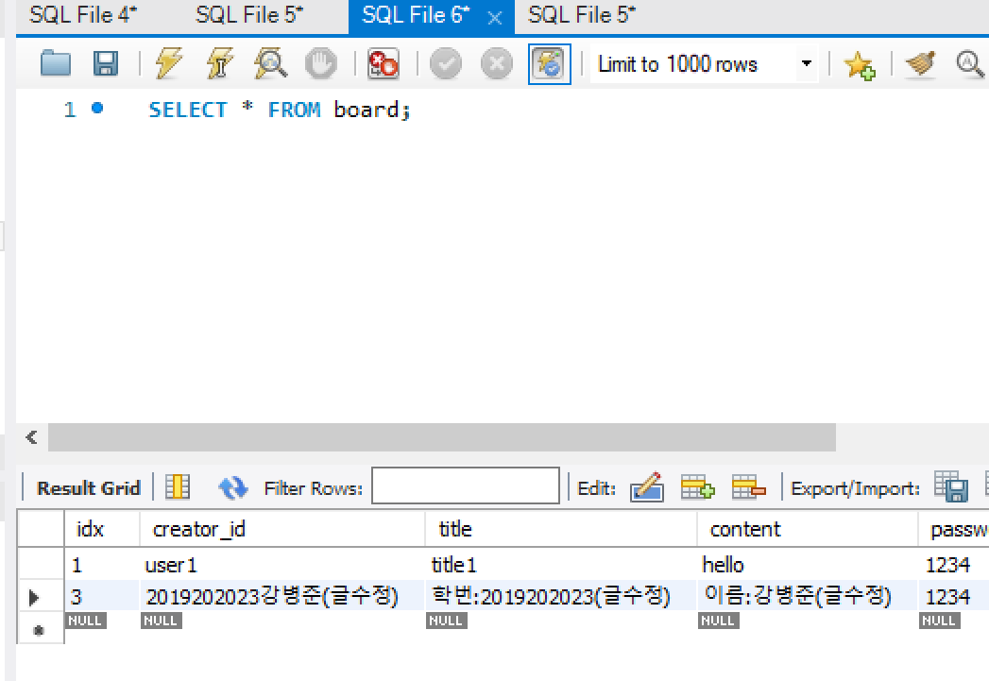

이로써 게시글 삭제 기능이 정상적으로 동작하는 것을 통해 성공적으로 구현했음을 확인하였다.

마지막으로 이미지 업로드 기능 구현 과정은 아래와 같다.

이미지 업로드 기능 구현의 방향성은 로컬의 특정 경로에 이미지 파일들을 저장할 것이다. DB에는 image_path라는 column을 추가하여 게시글마다 image를 1개씩 가질 수 있도록 DB 구조를 수정할 것이다. image_path에는 업로드된 이미지의 경로를 저장할 것이다.

만약 이름이 같은 이미지를 업로드 하는 경우 충돌이 발생할 수 있으므로, 이미지의 이름 앞에 업로드한 현재 시간을 붙여주고, 그 앞에 images/라는 path를 붙여서 저장할 것이다.

ex) images\1696174314784-test_images.png

즉, 실제 이미지는 로컬의 특정 경로에 저장하고, 해당 이미지의 이름이 중복이 되지 않도록 재설정하여 path와 합쳐진 새로운 이름을 DB의 image_path column에 삽입하는 방식이다.

그리고 이미지 업로드 기능 동작하는 곳은 게시글을 작성하는 write 기능과 게시글을 수정하는 upload 기능이 수행되는 총 두 곳으로 구현을 진행하였다.

upload 기능을 수행할 때는 기존의 로컬 이미지를 제거하고 새로운 로컬 이미지를 추가해주었다.

먼저, app.js의 22번째 줄에 /images path로 들어오는 client request를 server의 public/images 디렉토리에 있는 static file로 연결하여 제공하는 node.js express의 미들웨어를 설정해주었다.

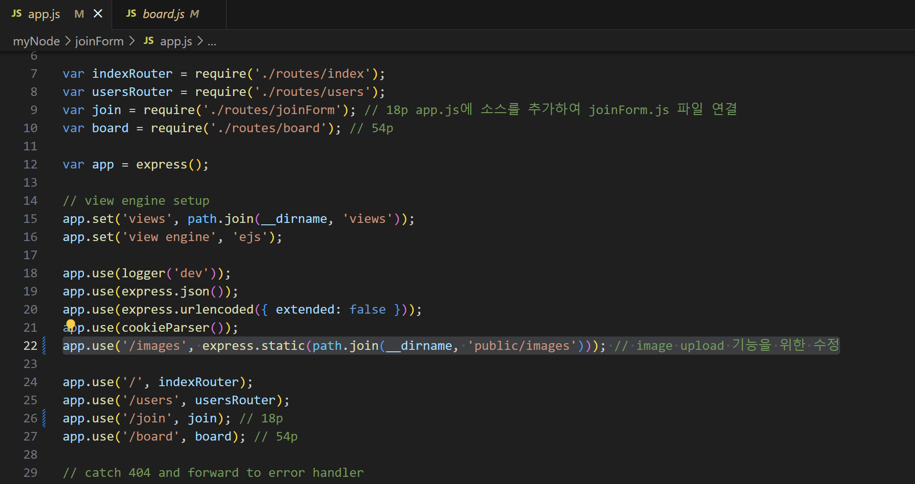

writeModel.js에는 파일 업로드를 위해 사용하는 node.js의 미들웨어인 multer를 선언하였다.

diskStorage를 통해 이미지를 저장할 디렉토리 경로를 설정해주었다. 또한 앞서 언급한 방향성대로 이미지 이름 중복 방지를 위해 이미지의 이름 앞에 현재 시간을 붙여 로컬 경로에 저장하기 위한 코드를 작성하였다.

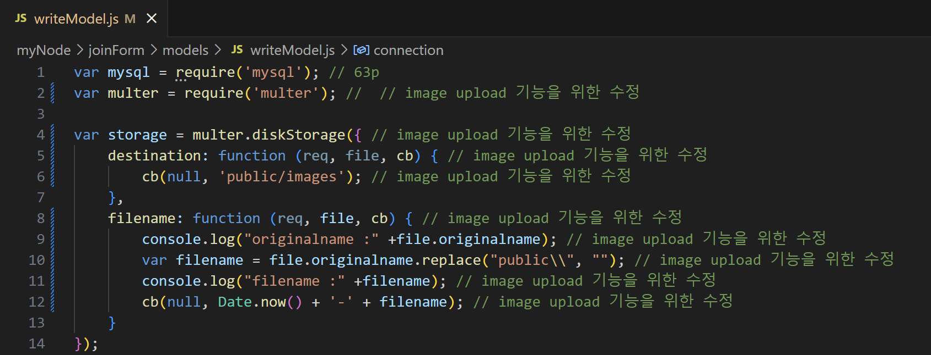

또한 바로 아래에 DB connection을 연결한 이후에 이미지 업로드 미들웨어 설정을 진행하였다. 또한 기존에는 SQL 쿼리에 이미지 경로를 저장하기 위한 column이 없었지만 이번에 새로 추가했으므로 passwd 다음에 image_path라는 column명을 명시해주었다. 이로써 writeController에서 호출하는 writeModel의 insertData에 대한 코드 추가 또한 완료하였다.

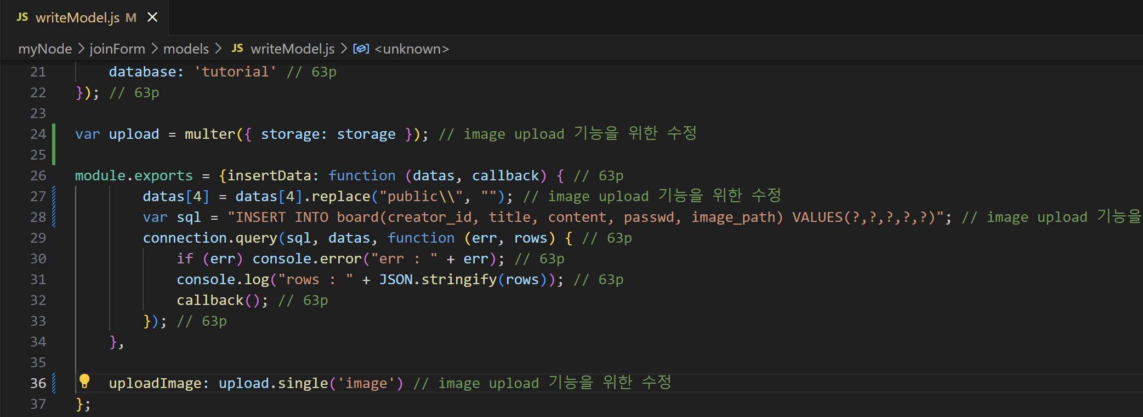

writeController.js 또한 코드를 추가해주었다. 이미지 업로드 미들웨어 호출을 위해 앞서

writeModel.js에서 작성한 uploadImage를 호출하였다.

또한 업로드 도중에 오류가 발생하는 경우를 처리하기 위해 콘솔 에러와 status code 500과 함께 “이미지 업로드 중 오류가 발생하였습니다.” 메시지를 return 하는 예외처리를 수행하였다.

해당 예외처리를 벗어나게 되면 이미지 업로드에 성공한 경우이므로, 62p에서 작성한 request의 body로부터 가져온 값들과 더불어 image_path 또한 가져올 수 있게 코드를 추가하고 datas에도 추가해주었다.

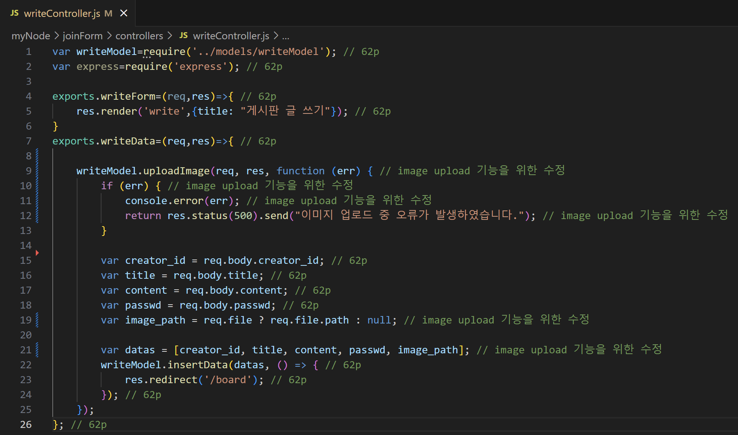

write 시에 이미지를 업로드하기 위한 html 상의 공간이 필요하므로, 이미지 업로드 버튼을 생성하기 위해 write.ejs를 수정해주었다.

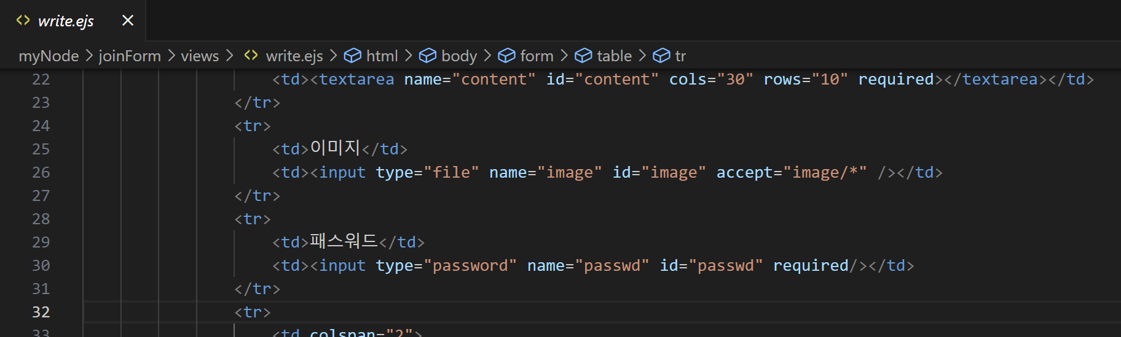

이로써 이미지 업로드를 할 때의 write 관련 코드는 전부 작성하였다. 하지만 이미지를 보기 위해서는 read 관련 코드도 추가적으로 수정해주어야 이미지 시각화를 완료할 수 있다.

read.ejs에서는 이미지를 실제로 보여주기 위해서 html을 코드를 수정해야 한다. <tr> 태그를 통해 table row로 이미지를 추가할 수 있는 공간을 만들고, <td> 태그를 통해 이미지가 시각화될 수 있도록 row.image_path를 작성해주었다.

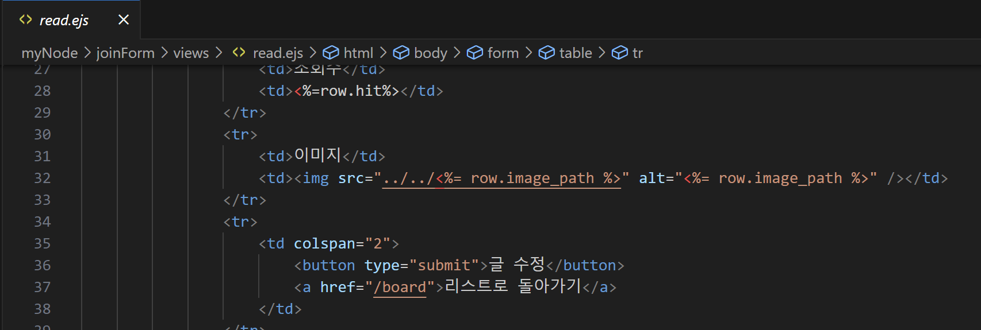

readController.js는 이전과 동일하지만 readModel.js에서는 connection query에 image_path만 추가하면 된다.



이로써 이미지 업로드 기능 구현을 위한 코드를 전부 작성하였다. 서버를 재실행하여 웹 환경에서 게시글 등록부터 해당 게시글의 이미지가 정상적으로 시각화 되는지 확인해보도록 하겠다.

아래와 같이 loopy.jpg를 추가하여 게시글을 작성하였다.

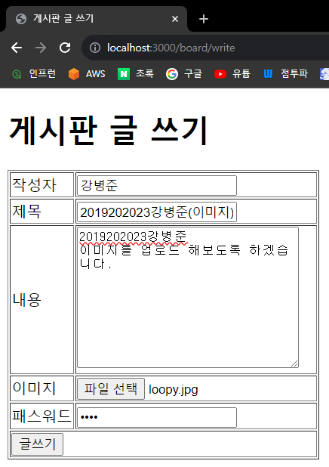

글쓰기 버튼을 클릭했을 때 아래와 같이 4번째 게시글이 추가된 것을 확인할 수 있다.

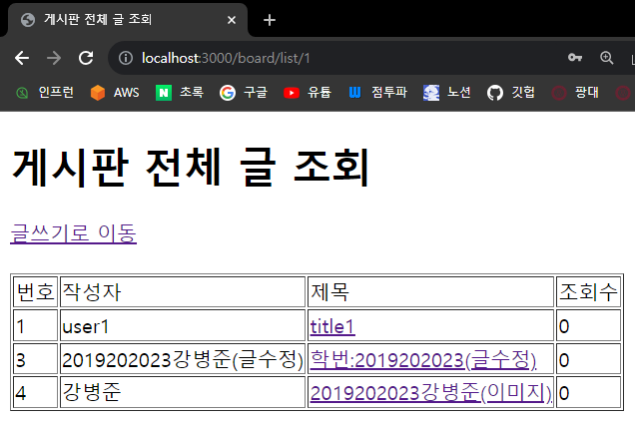

방금 등록한 4번째 게시글을 조회했을 때, 아래와 같이 루피 이미지가 시각화된 것을 확인할 수 있으며 로컬 경로에도 이미지가 정상적으로 저장된 것을 확인할 수 있다.

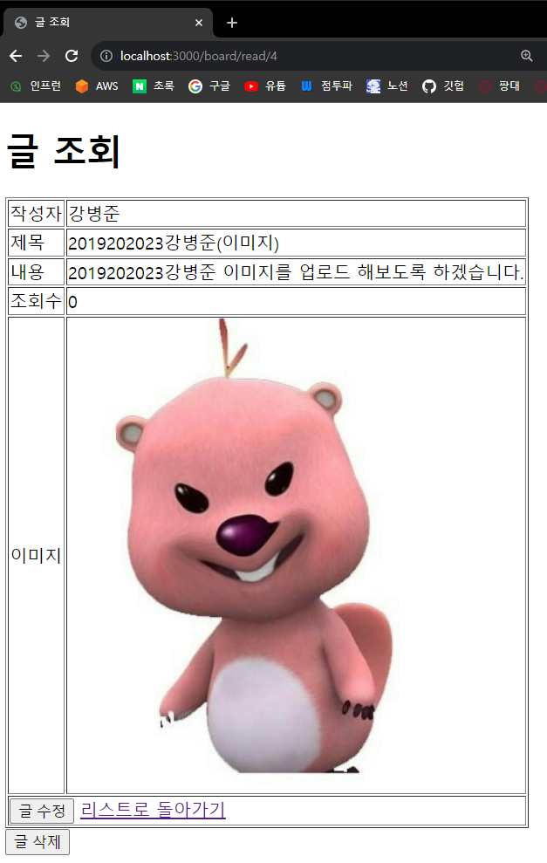 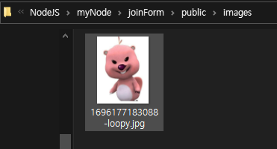

board table에 저장된 data를 mysql workbench로 확인했을 때 정상적으로 image_path가 table 상에 저장되어 있는 것을 확인할 수 있다.

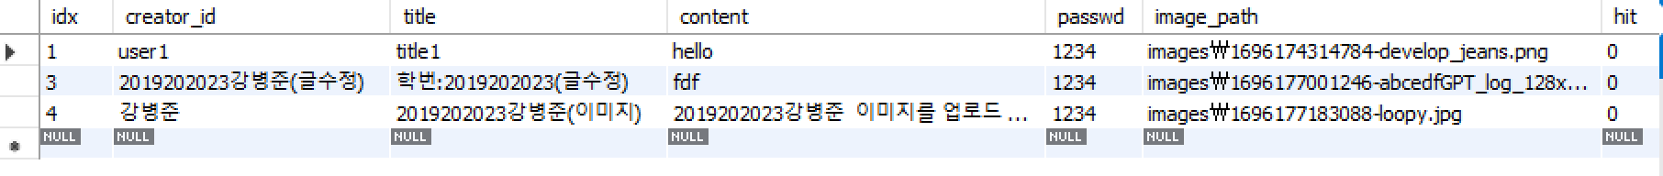

이로써 게시글 별로 이미지 조회가 가능하도록 이미지 업로드 기능을 성공적으로 구현을 완료하였다.

추가적으로, 게시글 수정 시에도 이미지도 수정이 가능해야 한다. 게시글 수정 시의 이미지 업로드 기능은 write 시의 이미지 업로드 기능과 코드가 크게 다르지 않다.

이를 구현하는 과정은 아래와 같다.

먼저 update.ejs에서도 이미지를 업로드할 수 있는 폼을 추가해주었다.

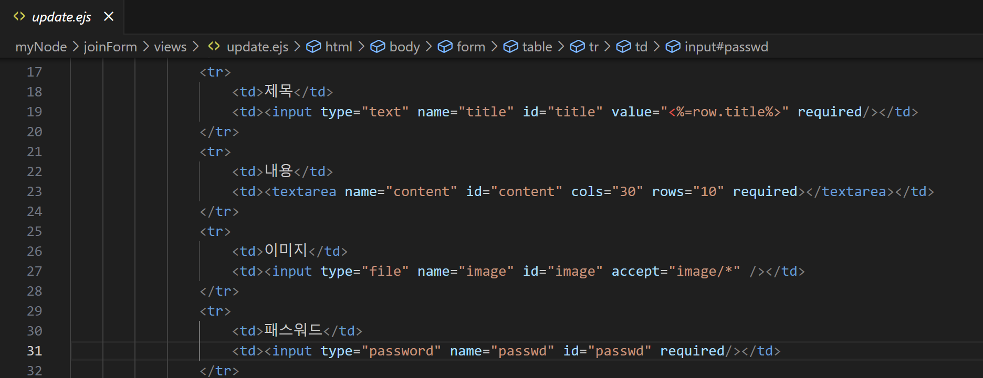

updateModel.js에서는 writeModel.js와 마찬가지로 multer를 선언한 후에 diskStorage를 통해 이미지를 저장할 디렉토리 경로를 설정해주고 이미지 이름 중복 방지를 위해 이미지의 이름 앞에 현재 시간을 붙여 로컬 경로에 저장하기 위한 코드를 작성하였다.

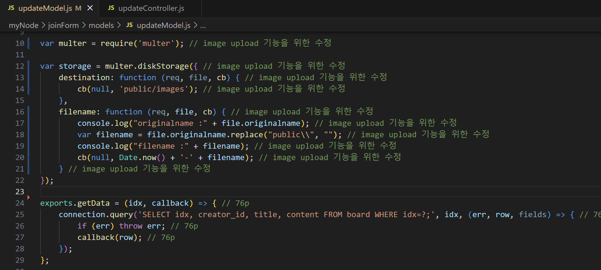

또한 추가적으로 이미지가 update 될 때, image_path는 갱신이 되지만 새로운 이미지가 추가되면 기존의 이미지는 로컬에 그대로 남아 있기 때문에 기존의 이미지를 로컬 경로에서 제거하는 로직을 추가로 작성해주었다. file system module을 추가하기 위해 fs를 선언하고, UPDATE 전에 image_path를 가져와서 해당 경로로 unlink()를 수행하여 기존에 존재하는 이미지를 로컬에서 제거해주었다. 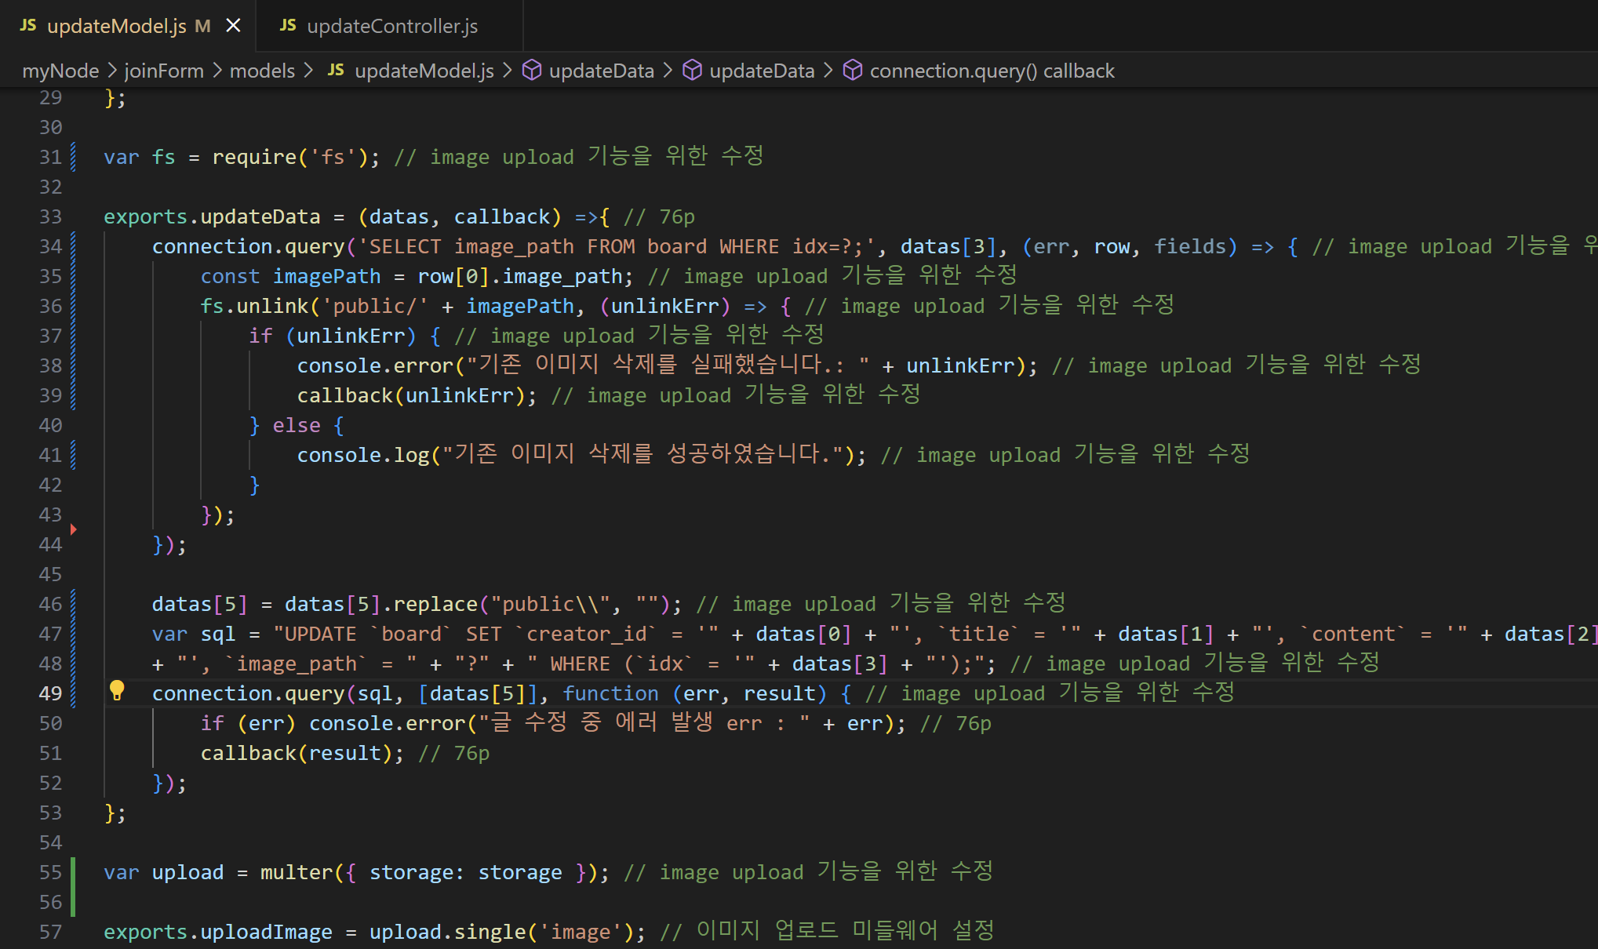

updateController.js에서는 updateModel의 uploadImage function과 image_path를 가져오는 부분만 새로 추가해주었다.

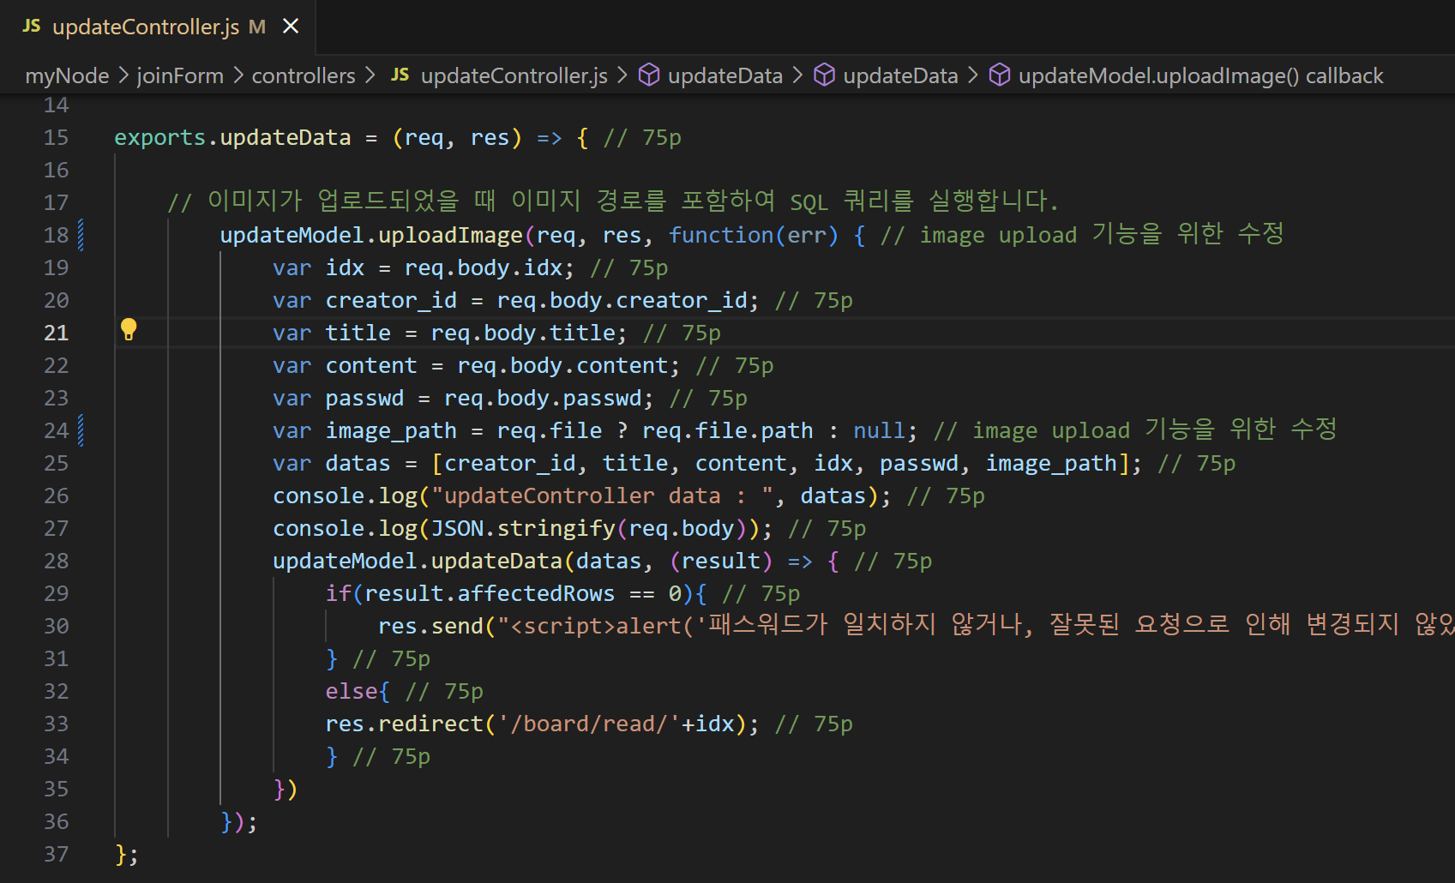

이제 글 수정 시에 이미지도 정상적으로 수정이 되었는지 확인을 진행하였다.

왼쪽은 기존의 글이며, 오른쪽은 왼쪽의 글을 수정하는 과정이다.

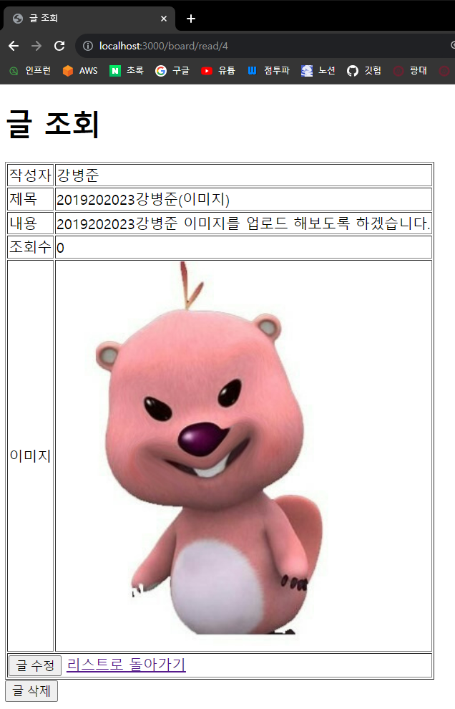 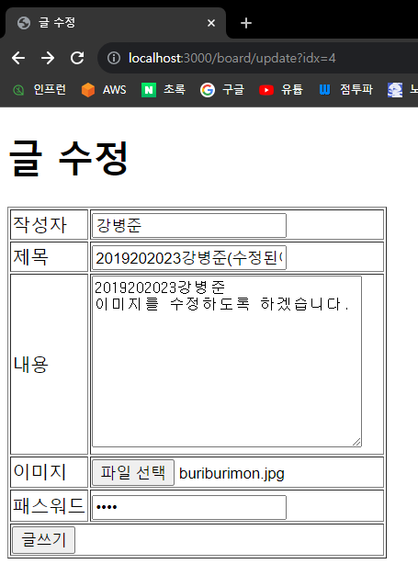

글쓰기 버튼을 눌렀을 때 수정된 새로운 글로 redirect가 된 결과와 기존의 이미지 삭제 후 새로운 이미지가 추가된 로컬 경로 결과, mysql workbench로 변경된 결과 확인을 통해 글을 수정하는 경우에도 이미지가 정상적으로 업로드 되는 것을 확인할 수 있다.

(image_path를 추가한 이후 1, 3번 게시글의 image_path에는 쓰레기 값을 넣어주었습니다.)

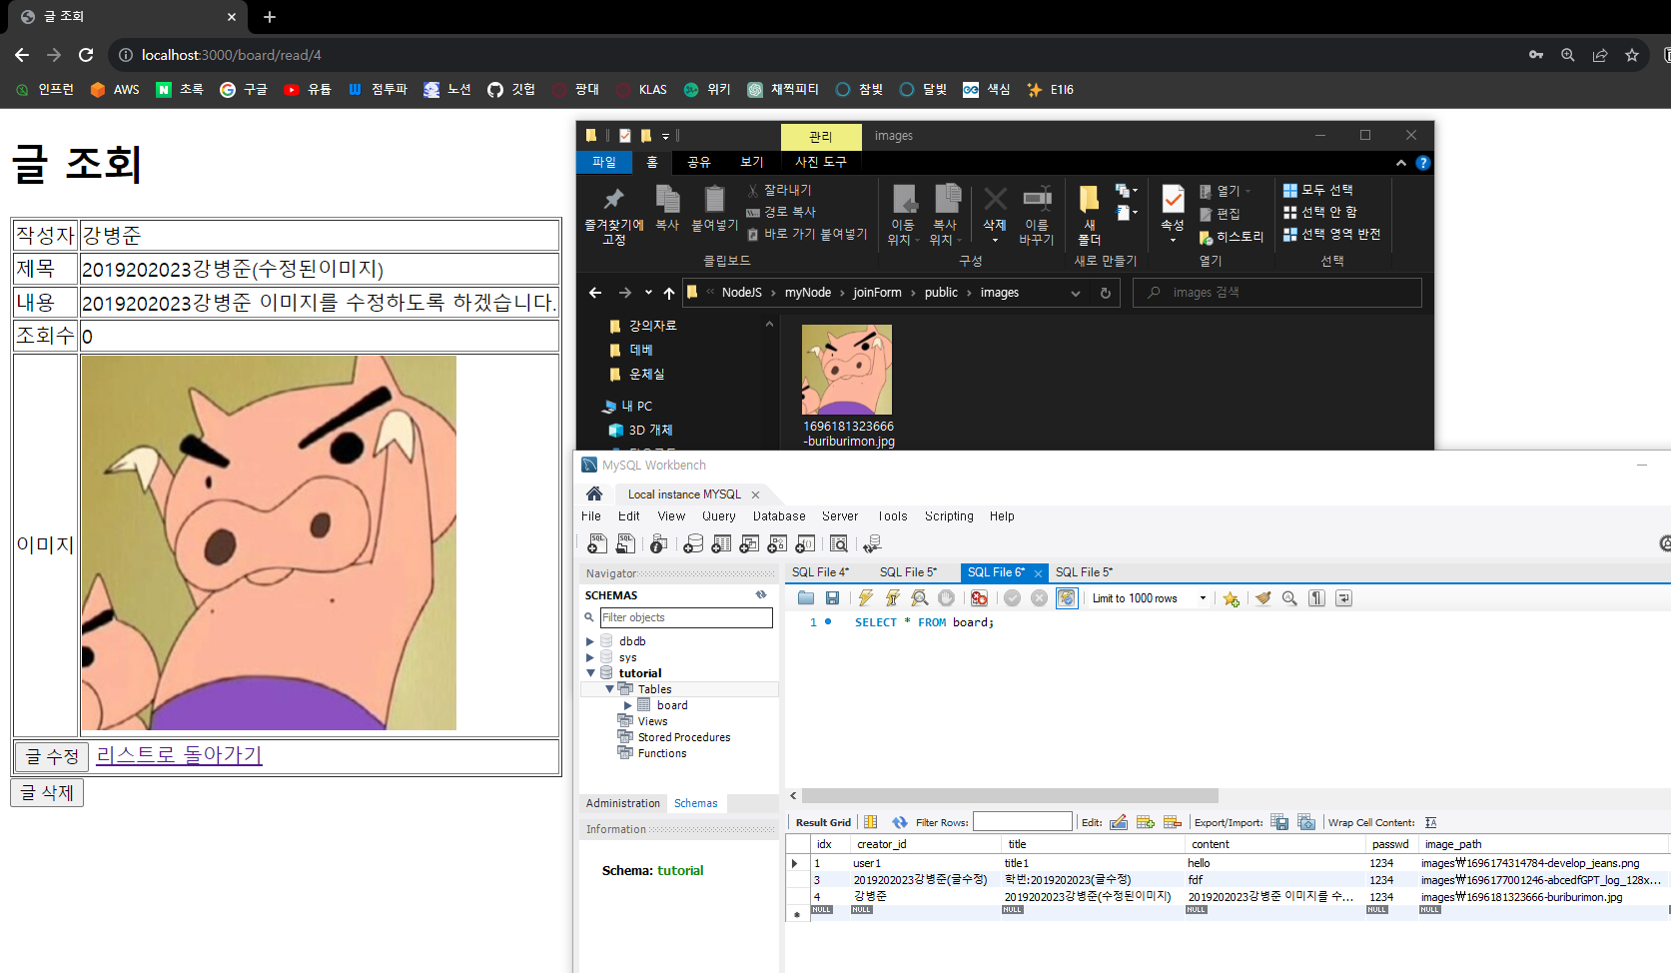

마지막으로, 이미지 업로드 기능을 구현한 후에도 정상적으로 게시글이 잘 삭제되는지 확인을 진행할 것이다.

글 삭제 기능은 앞서 read 쪽에서 구현을 진행했었다. 따라서 글 삭제 시에 로컬의 이미지도 삭제되려면 read 쪽에서 코드를 추가해야 한다. readController.js와 read.ejs는 기존과 동일하며, readModel.js에 앞서 구현한 UPDATE 시에 기존 이미지 삭제 후 새로운 이미 추가 로직과 동일하게 아래와 같이 작성해주었다.

(fs로 file system module 선언 및 fs를 이용한 unlink() 기존 이미지 제거)

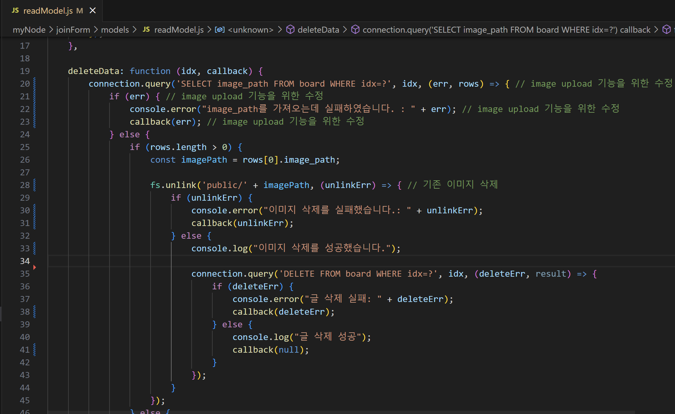

아래 게시글의 글 삭제 버튼을 클릭을 하였다.

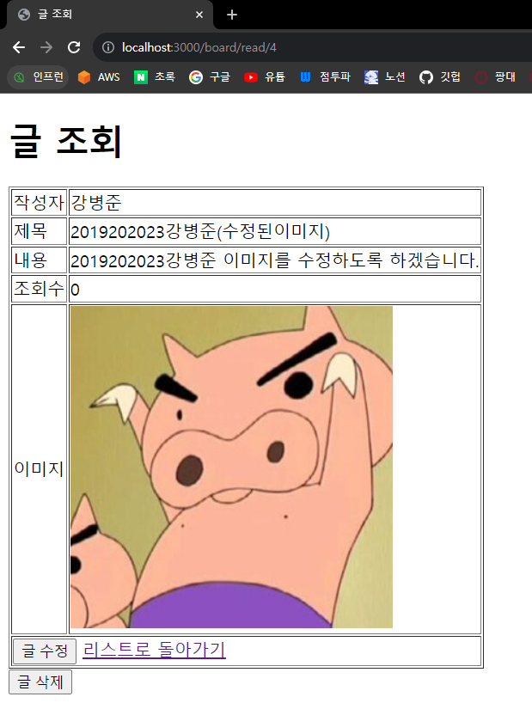

클릭한 결과, 4번 게시글이 정상적으로 게시판에서 제거되었으며, 로컬 경로에서도 해당 이미지가 제거되었으며, mysql workbench를 통해 확인한 board table에서도 제거된 것을 확인할 수 있다.

(1, 3번 게시글의 image_path에는 쓰레기 값)

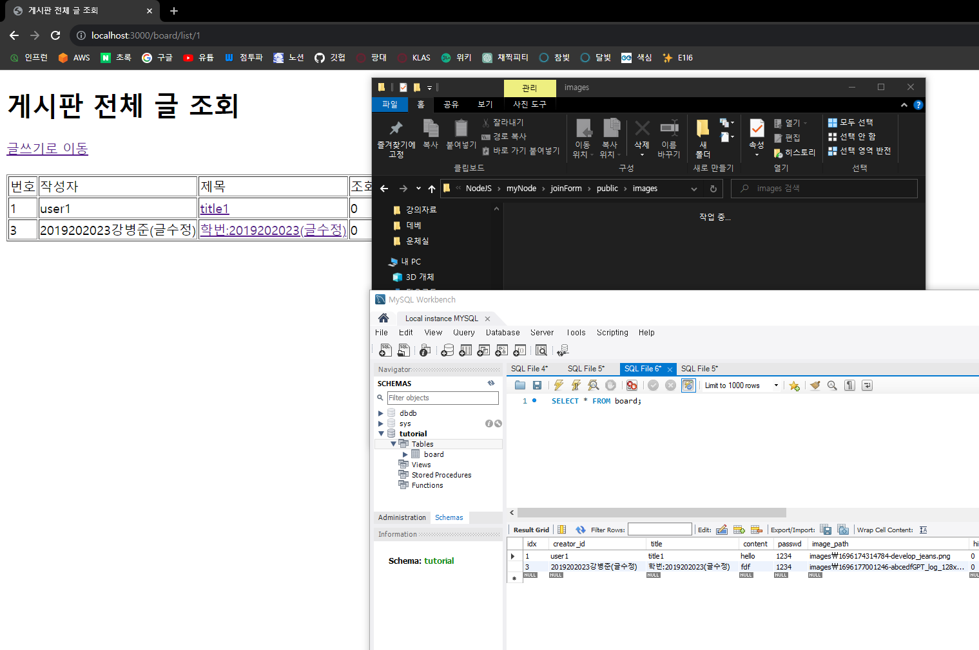

이로써 과제 spec에서 요구하는 게시판 쓰기, 보기, 수정, 삭제, 게시판 사진 업로드 기능 구현을

전부 성공적으로 완료하였다.

**3. 고찰**

이번 1차 프로젝트를 통해 Node.js와 Mysql workbench를 활용한 간단한 게시판 구현을 진행하였다.

추가적으로 구현해야 하는 게시글 삭제 및 게시판 이미지 업로드 기능의 경우, 게시글 삭제 기능 구현에서는 큰 이슈가 없었으나, 게시글 이미지 업로드 기능을 구현하는 과정에서 고민을 많이 하였다. 이미지 업로드 기능을 구현하는 방법으로 2가지를 고안했는데, 첫 번째는 aws의 S3에 이미지를 업로드하고 해당 이미지의 url을 table의 image_path에 저장하는 방식과 두 번째는 로컬 경로에 이미지를 저장하고 해당 이미지의 url을 table의 image_path에 저장하는 방식이다.

첫 번째 방식으로 구현하기 위해서는 AWS s3 셋팅과 더불어 코드 상에서도 연결하는 과정이 별도로 필요하기 때문에 두 번째 방식으로 구현을 진행하였다. 이미지 업로드 기능을 1차적으로 구현을 완료했을 때, 테스트를 진행하는 과정에서 2개의 다른 게시글에 똑같은 이미지를 업로드하였더니 오류가 발생하였다.

이는 같은 이름으로 이미지를 저장한 것에 대한 오류라고 판단되어 같은 이미지에 대해서 다르게 구별할 수 있는 방법을 생각하다가 java에서의 localdatetime과 같은 기능이 javascript에서도 있을 것이라고 판단되어 구글링한 결과, Date.now()를 사용하여 이미지 이름 앞에 이미지가 업로드 되는 시간을 추가한 새로운 이름을 만들어서 이름이 같은 이미지가 업로드 되더라도 다른 이미지임을 인식할 수 있도록 코드를 구현하였다.

또한 nodemon의 기능이 굉장히 편리했다. 코드를 수정하다가 서버를 재실행 할 필요 없이 자동으로 terminal 창에서 코드가 수정되어서 서버가 재실행되었음을 인식할 수 있는 메시지가 출력되고 실제 웹서버 환경에서도 바로 반영이 되어서 편리했다.

게다가 틀린 문법이나 오류를 야기하는 코드로 수정하게 되면 nodemon에서 자체적인 오류를 terminal 창으로 알려주었다. 서버를 자동으로 재실행하는 과정에서 발견한 오류를 알려주는 것으로 판단되는데, 이 기능 또한 유용하게 사용할 수 있어서 개발에 대한 생산성이 증가하였다.

마지막으로, 앞선 학기에 수강한 소프트웨어프로젝트1에서는 spring boot라는 웹 프레임워크로 게시판을 구현하는 프로젝트를 진행했었다.

하지만 이번 프로젝트에서는 Node.js를 사용해야 하고, Node.js에서는 javascript를 사용해야 했기 때문에 새로운 프로그래밍 언어를 사용한다는 러닝 커브가 존재했지만, 특정 기능을 구현하기 위한 매커니즘은 spring boot 게시판 프로젝트와 상당히 유사한 부분이 존재하였다.

spring boot와의 차이점을 체감하면서 node.js에서는 확실히 개발 속도를 빠르게 가져갈 수 있다는 점에서 웹 프레임워크에 대한 이해와 웹 프로그래밍에 대한 이해도를 높일 수 있었던 유용한 프로젝트로 성공적으로 끝마칠 수 있었다.